Отчет по лабораторной работе №3

Студент: Лютикова А. А.

Группа: ИБМ3-54Б

**Цель данной лабораторной работы - знакомство с node, npm, написание простого приложения на JavaScript. В ходе выполнения работы, вам предстоит ознакомиться с кодом реализации простого интерфейса и вывода данных, и затем выполнить задания по варианту.**

1) Установили node.js, инициализировали проект и создали главную страницу:

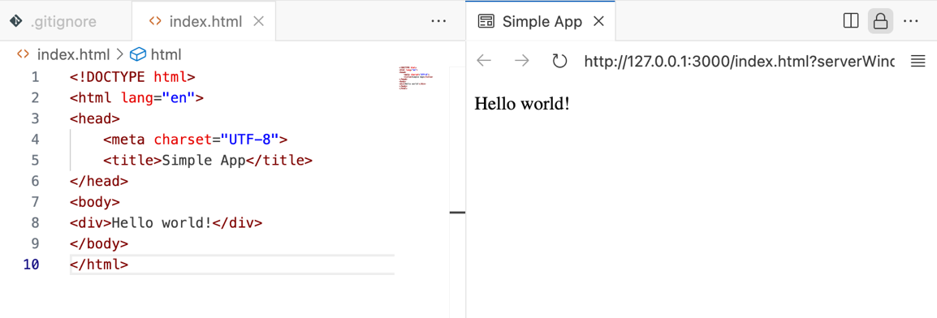

Подключили bootstrap:

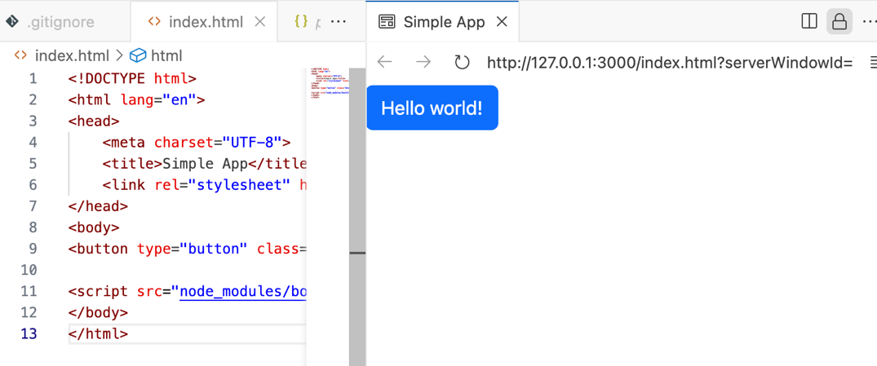

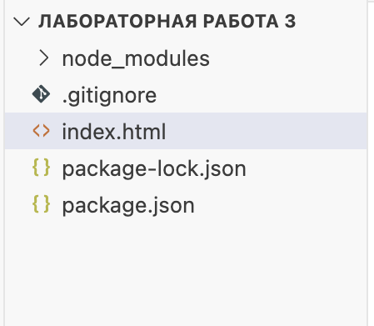

2) Провели структурирование проекта и осуществили верству главной страницы:

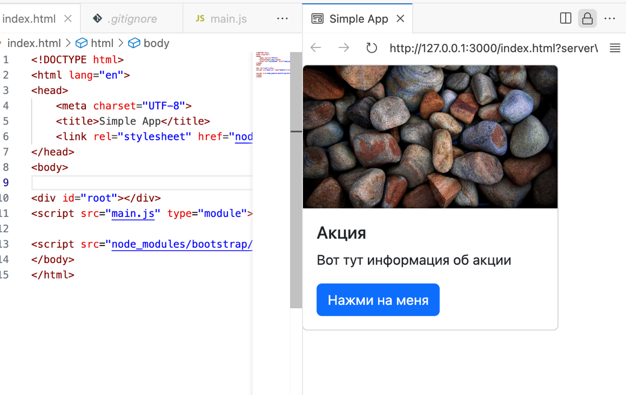

Затем отрисовали несколько карточек на главной странице:

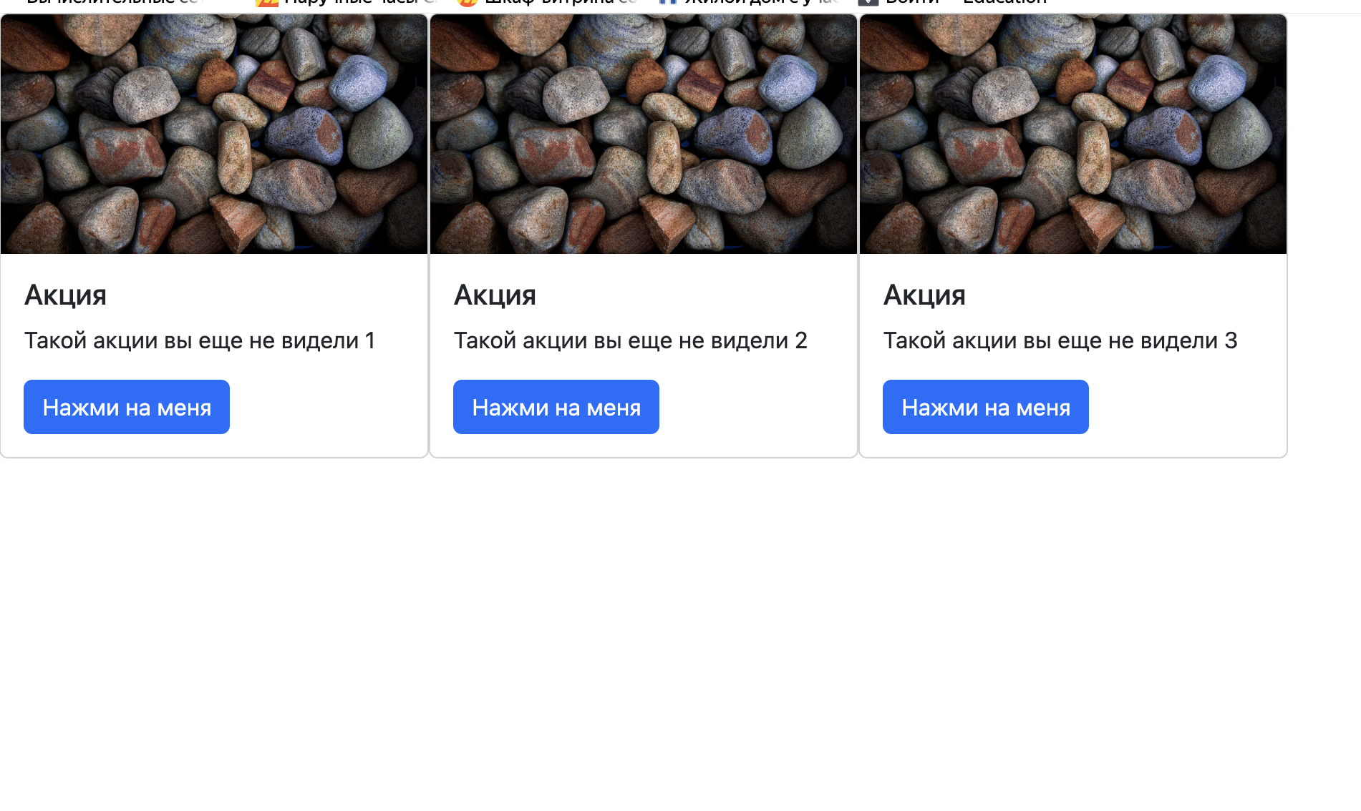

Добавили обработчики нажатия на кнопку, создали индивидуальные страницы продуктов и кнопки возврата в главное меню:

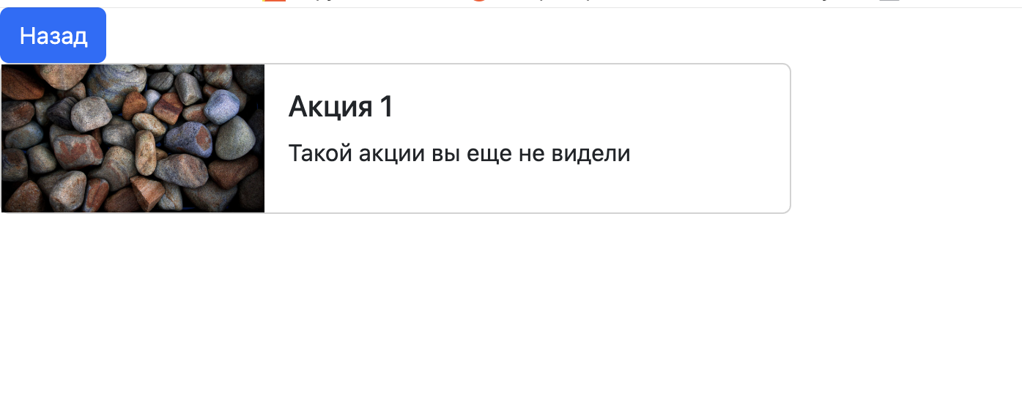

3) После выполнения первой части лабораторной работы, выполнили вариант 6, согласно которому создали двухстраничное приложение, посвященное финансам. В это приложение добавили всплывающие сообщения.

1. Главная страница с приветственным сообщением:

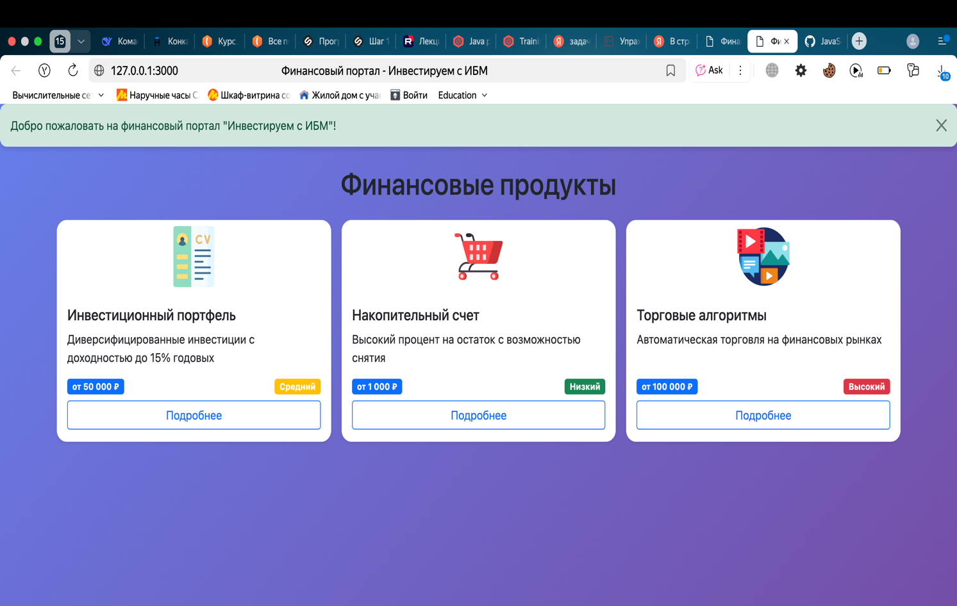

2. Дополнительные страницы приложения:

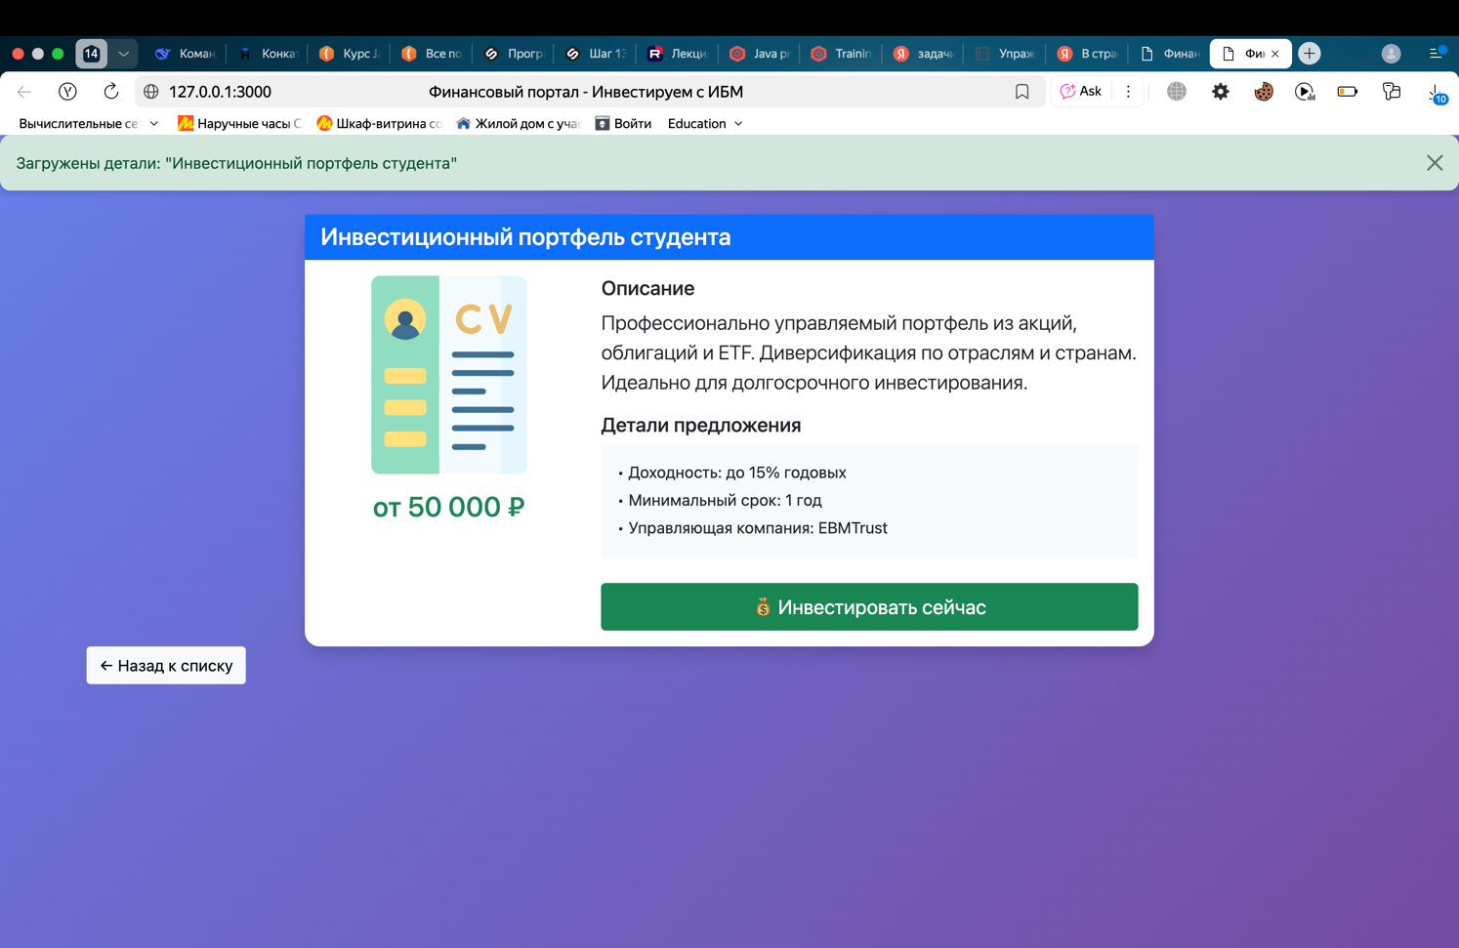

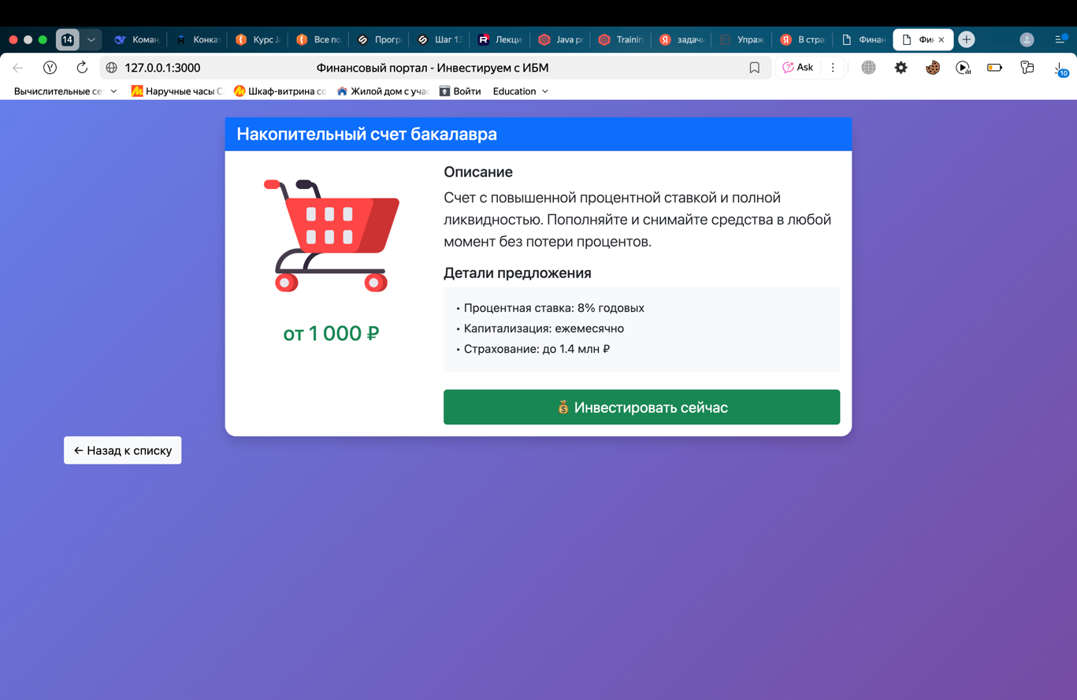

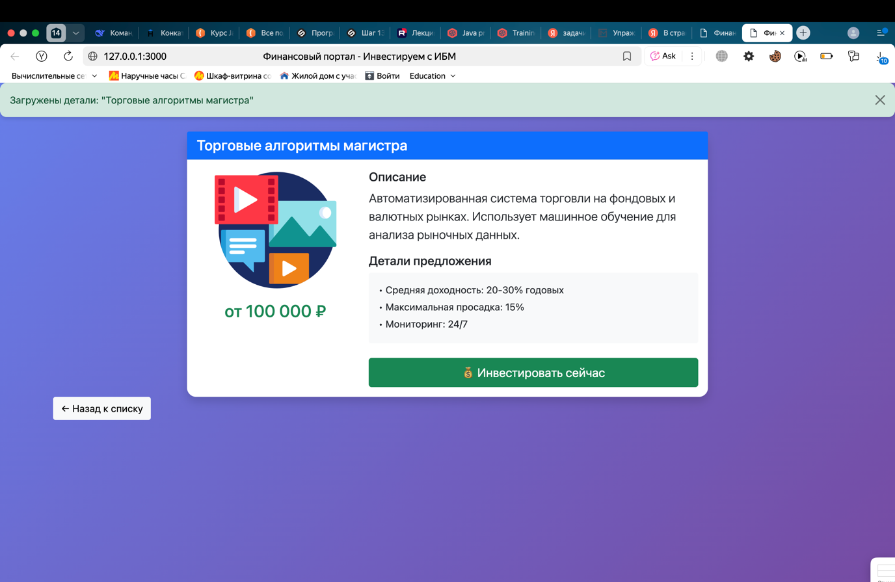

Всплывающее сообщение при нажатии на кнопку «Инвестировать сейчас» (появляется в для каждой странице):

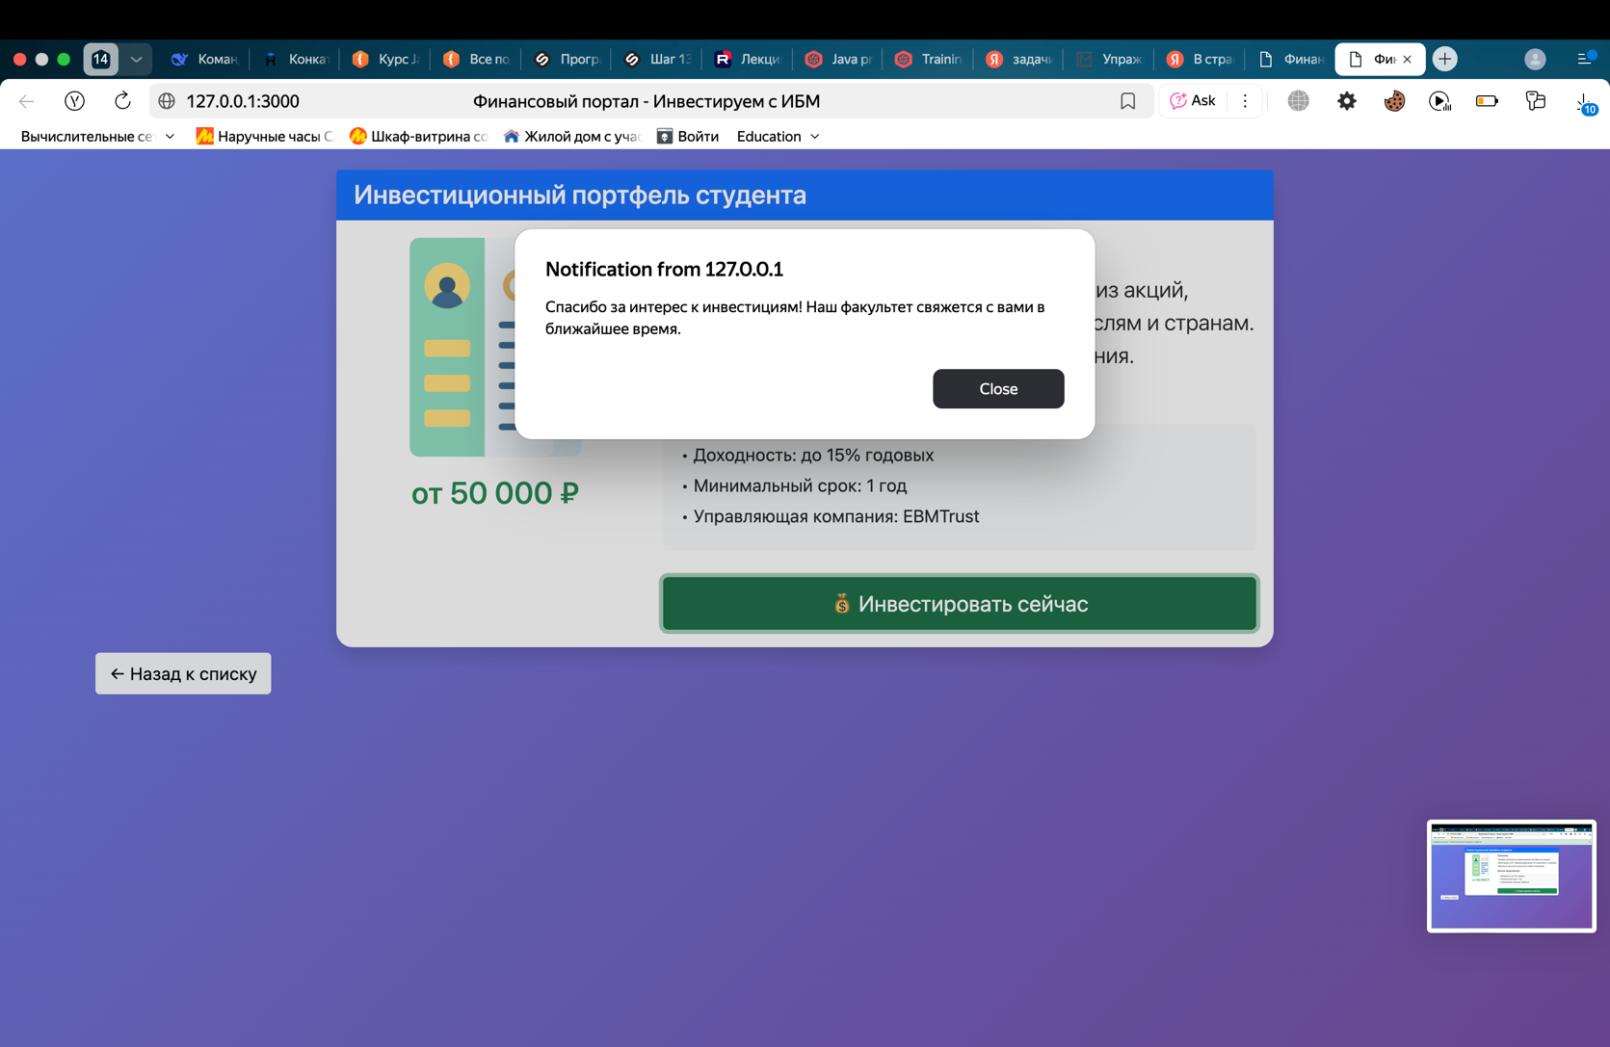

Финальная структура проекта имеет следующий вид:

